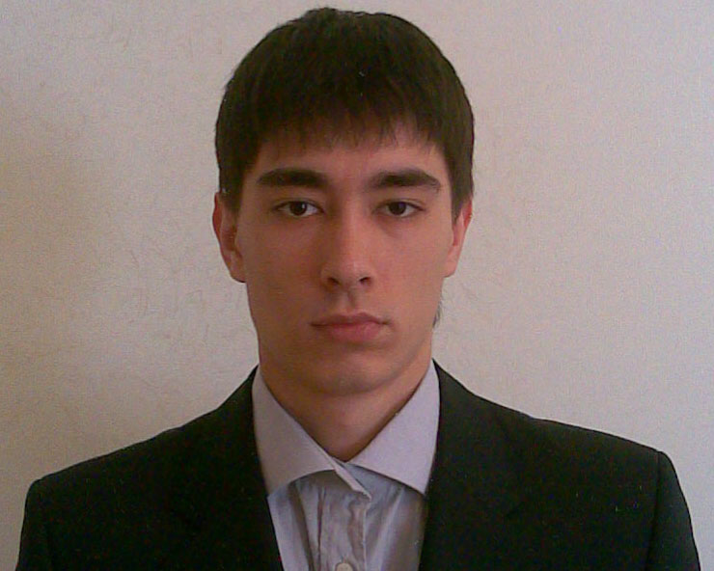  Субхангулов Ренат Уралович | - Дата рождения 27.07.1986 г.  - г. Уфа, ул.Aвроры 7/2  - Специальность: Многоканальные телекоммуникационные системы  - Сфера научных интересов: телекоммуникации, сетевые технологии  - Тема дипломного проекта: Модернизация ВОЛС Уфа-Белорецк с целью повышения защиты от сбоев  - Средний бал по диплому: 4.0  - Планы продолжения обучения: собираюсь получить экономическое и юридическое образование.  - Дополнительное образование: нет  - Предпочтительная сфера деятельности: по специальности  - Увлечения: музыка, компьютеры, автомобиль, наука, микробиология, электроника  - Телефон: 2554707, 89050014011  e-mail: lexsystem@rambler.ru

